Отладка программы

Нужно создать точку остановки. Для этого слева следует нажать ЛКМ слева на нужной строке.



Результат



Таким же способом нужно создать вторую точку остановки

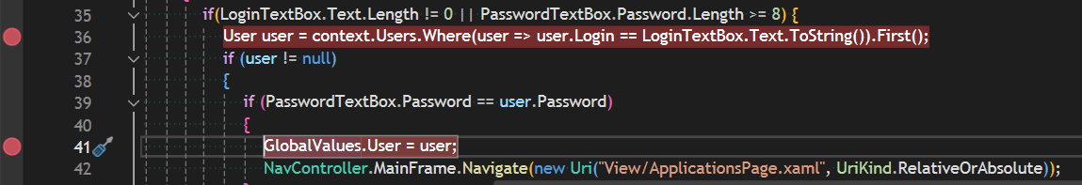

Таким образом у нас получилось две точки остановки.

Запуск программы в режиме отладки осуществляется по нажатию кнопки.



Программа запустилась в режиме отладки.

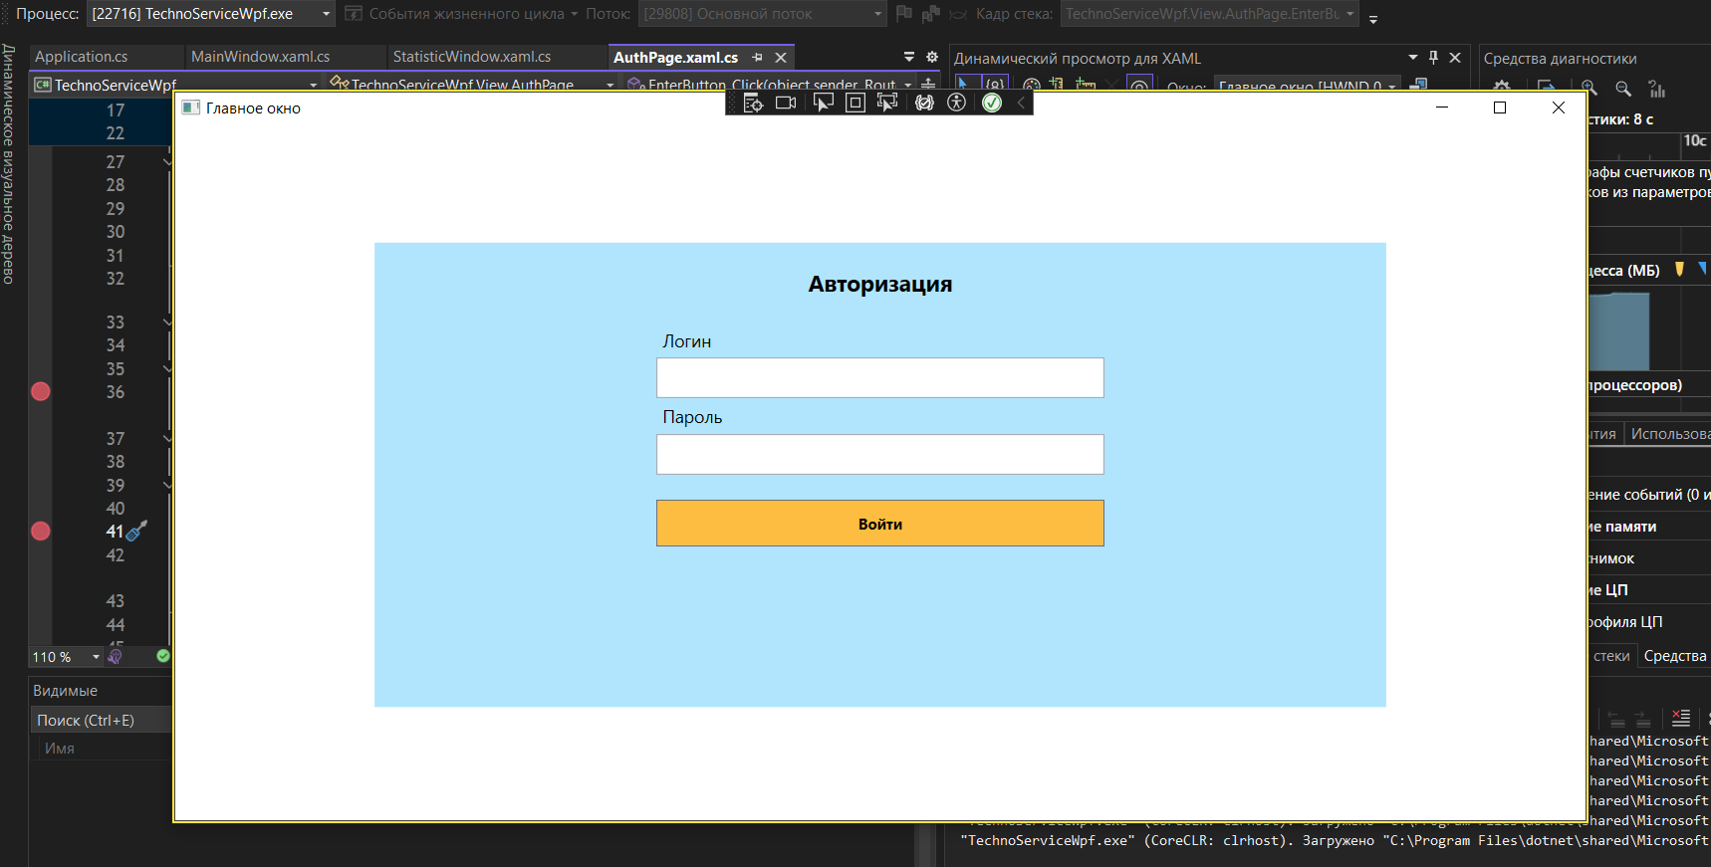

После авторизации осуществится переход на первую точку остановки.

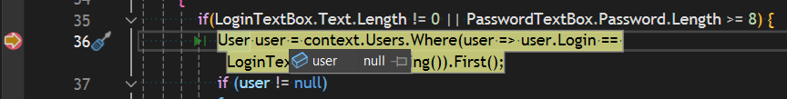

По нажатию кнопки «Продолжить» осуществится переход к следующей точке остановки.



Результат

